Автоматизированная система обнаружения токсичных химикатов и отравляющих веществ

СЕГМЕНТ
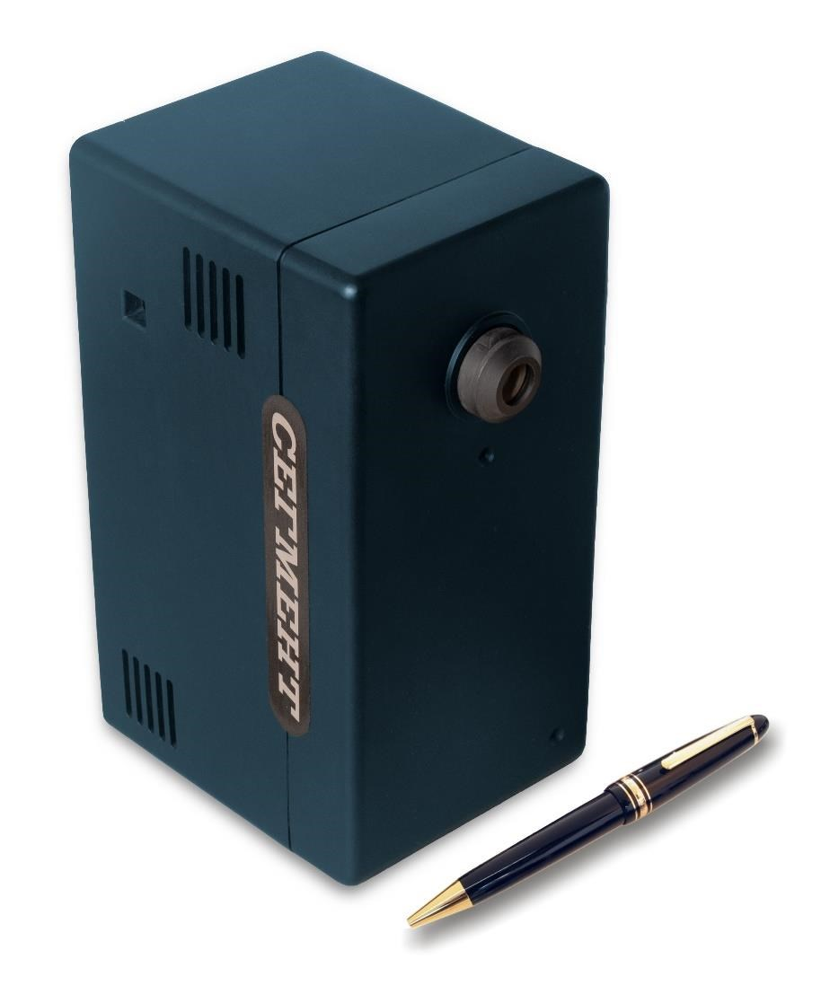
На основе детектора

Преимущества

✓

Одновременное
обнаружение
и идентификация

всех

основных токсичных

и отравляющих веществ

✓

Мгновенная реакция

на
изменение состава воздуха

✓

Длительный межсервисный
интервал

✓

Не требует дорогостоящих

расходных материалов

✓

Неограниченные возможности
масштабирования системы

Автоматический стационарный газосигнализатор (АСГ) «Сегмент» — высокоэффективный прибор контроля широкого спектра химических веществ в воздухе, предназначенный для непрерывной круглосуточной работы. | АСГ «Сегмент» позволяет обнаруживать различные опасные вещества на низком концентрационном уровне, обеспечивая при этом минимальное время обнаружения и идентификации веществ, имея небольшие размеры и вес и продолжительное время автономной работы.

Технические характеристики АСГ «Сегмент»
Аналитический принцип детектирования | Биполярная спектрометрия ионной подвижности
Способ ионизации | Импульсный коронный разряд (без радиоактивного источника)
Габаритные размеры датчика, мм | 110225142
Масса датчика, кг | 1,9
Обнаруживаемые опасные химические агенты | Аварийно химически опасные вещества: Сероводород, хлористый водород (соляная кислота), фтористый водород (плавиковая кислота), сернистый газ (сернистый ангидрид), хлор, аммиак, азотная кислота и др.  Боевые отравляющие вещества: Зарин, зоман, Ви-Экс (VX),  горчичный газ (иприт), фосген/дифосген, синильная (цианистоводородная) кислота/цианиды.
Предел обнаружения, — для ОВ, мг/м³:  — для АХОВ: | 1,0·10⁻³ - 1,0·10⁻² 1 ПДК_{ВРЗ}
Время обнаружения и идентификации, с, не более: | 5
Время непрерывной работы (от сетевого блока питания), суток, не менее: | 30
Компьютерные интерфейсы связи | Ethernet, USB, Wi-Fi, LoRa 433MHz (опционально)

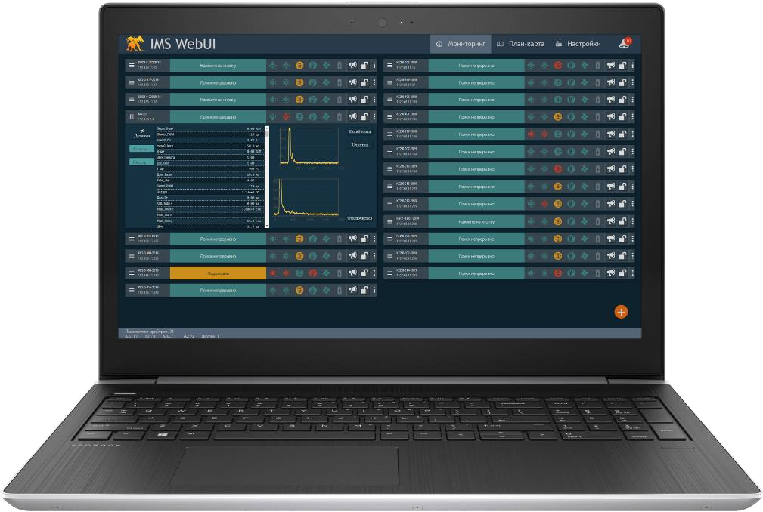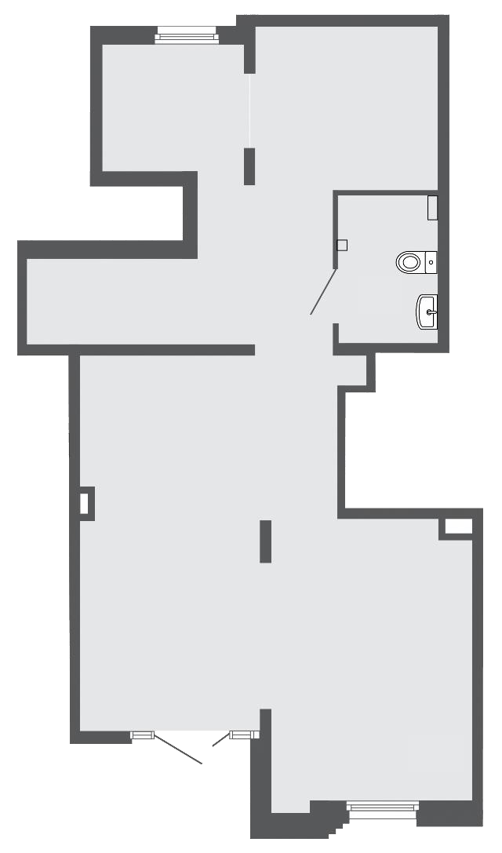

СЕГМЕНТ

СЕГМЕНТ

СЕГМЕНТ

СЕГМЕНТ

Датчики системы
«Сегмент» размещаются

на объекте и связываются в единую сеть
контроля воздушной среды.

Вся информация о состоянии каждого датчика
и тревожных событиях отображается на экране
компьютера, планшета или смартфона
.

